

CENTRO UNIVERSITÁRIO DE MARÍLIA – UNIVEM
BACHARELADO EM CIÊNCIA DA COMPUTAÇÃO

PROJETO DE ARQUITETURA DE PROCESSADORES
TRABALHO 01 – REGISTRADOR DE 64 BITS

MARCEL JOSÉ TAMADA - 600822
MARIA EDUARDA SANTOS – 607185
MARIANA AMARO – 602371
PEDRO PAZINI - 582174
VINICIUS FRANÇOZO – 607551

3° ANO – TURMA B

PROF. ILDEBERTO DE GENOVA BUGATTI

Marília, 2022
1 – Objetivo do trabalho:

O objetivo deste projeto é validar o hardware de um registrador de 64 bits (REG_64) para a UCP de 64 bits, além de aplicar e consolidar os conceitos e técnicas relacionados à arquitetura de computadores.

2 – Descrição Geral do Subsistema Implementado:

O subsistema de memória armazena informações durante um período determinado, este é classificado como volátil (perde a informação na inexistência de energia), estático (mantém a informação por tempo indeterminado na existência de energia) e de acesso aleatório (o tempo para acessar um registro que está posicionado no início da memória é igual ao tempo de acesso de um registro localizado fisicamente no meio da memória ou no final dela).

O registrador de uso geral é um dos elementos que compõem a UCP, o qual tem função de armazenar momentaneamente os operandos das instruções que serão executadas pela ULA. Estes registradores estão localizados nas entradas da ULA e podem receber dados tanto do subsistema de memória quando do Registrador Acumulador.

Nesse projeto, a informação pode ser inserida de forma paralela ou serial (deslocamento à direita e deslocamento à esquerda). Este registrador funciona da forma e na sequência descrita a seguir: o registro(dados) contido em sua entrada é armazenado no registrador quando a entrada de controle denominada “Enable” assumir o valor 1 e a entrada de controle “Clear” assumir o valor lógico 0, no instante que acontecer uma borda de subida na entrada de controle “Clock”.

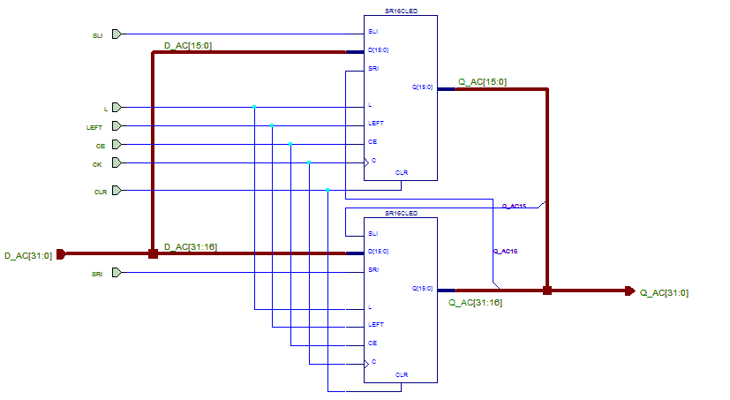

Registrador geral de 32 bits

3-Descrição dos módulos do subsistema:

A principal função do registrador é armazenar momentaneamente os operando que serão utilizados na ULA. Para inserir um dado no registrador duas abordagens podem ser utilizadas: a abordagem serial e a abordagem paralela.

Para armazenar os valores contidos na Entrada Paralela de Dados em paralelo deve-se adicionar o valor desejado na entrada de dados e em seguida configurar as entradas de controle com os seguintes valores LOAD =1,CLEAR=0 e ser gerada a borda de subida na entrada do clock; os valores das demais entradas não importam na função de armazenamento paralelo.

Para deslocar os dados contidos no registrador da esquerda para a direita e inserir o valor na entrada de dados serial (SRI), as entradas de controle devem assumir os seguintes valores lógicos: ENABLE = 1, LOAD = 0, LEFT = 0, CLEAR = 0 , gerar borda de subida de controle do relógio, SRI deve ser 1 ou 0.

Para deslocar os dados contidos no registrador da direita para a esquerda e inserir o valor na entrada de dados serial (SLI), as entradas de controle devem assumir os seguintes valores lógicos: ENABLE = 1, LOAD = 0, LEFT = 1,CLEAR = 0 , gerar borda de subida de controle do relógio, SLI deve ser 1 ou 0.

A respectiva tabela verdade do circuito localiza-se abaixo:
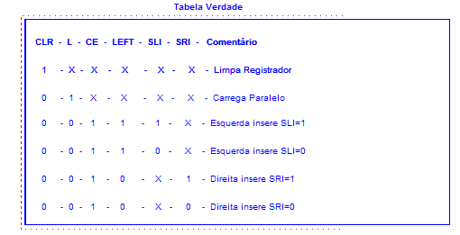

Neste projeto, foram associados dois registradores de 16 bits em paralelo para formação de uma
macro de 32 bits. Após isso, associamos a macro em paralelo para formação de um registrador de 64 bits.

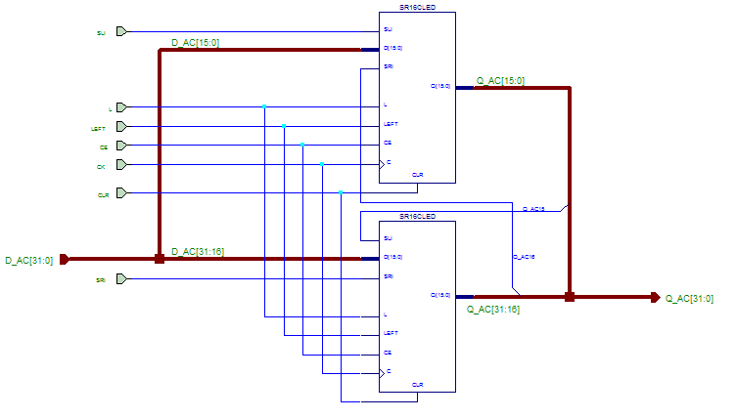
Macro 32 bits

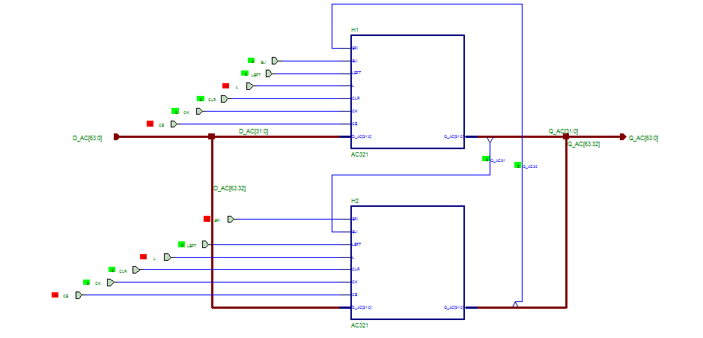

Registrador 64 bits

4) Simulação do projeto:

1) Primeiramente, para que se possa iniciar a simulação, é necessário acessar a interface de
simulação, através do botão “Simulator”:

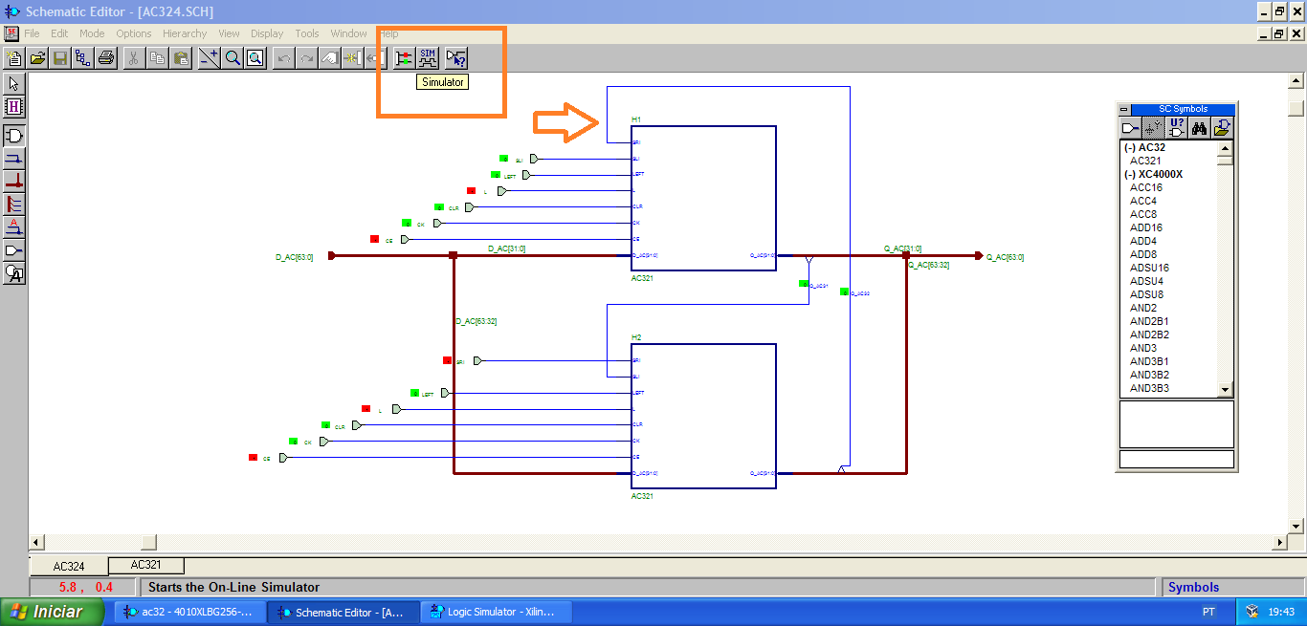

2) Será aberta então, a janela do simulador lógico do software, será através dela que iremos simular
o subsistema de memória construído. Para isso, devemos selecionar os componentes nos quais
simularemos, isso pode ser feito utilizando o botão “Select Components”.

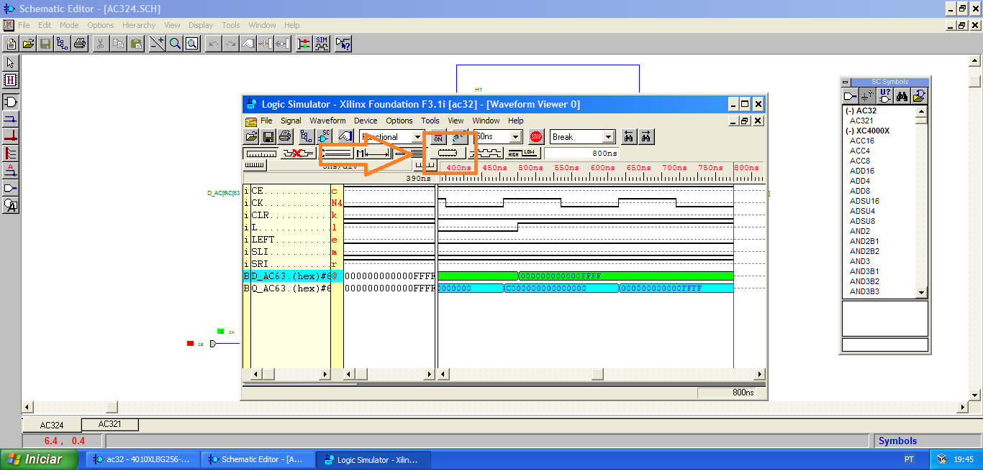

4) Após aberta, devemos selecionar, utilizando duplo clique esquerdo do mouse, os componentes.
Nesta simulação, todos os componentes serão selecionados, ficando de fora somente a opção que
é apresentada por padrão do software “SimGlobalReset”.

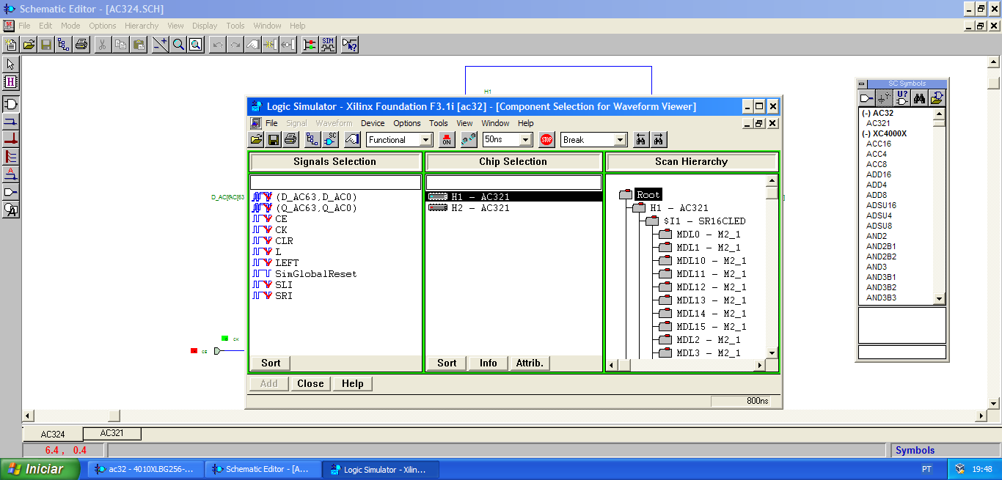

5) Uma vez selecionados, fechamos esta janela de componentes, clicando em fechar no canto inferior esquerdo, voltando para a tela de simulação. Agora, é necessário definir os valores que serão associados aos componentes, isso nos auxiliará a controla-los durante a simulação. Para isso,
selecione os componentes à esquerda e adicione um valor, através da janela “Select Stimulators”.

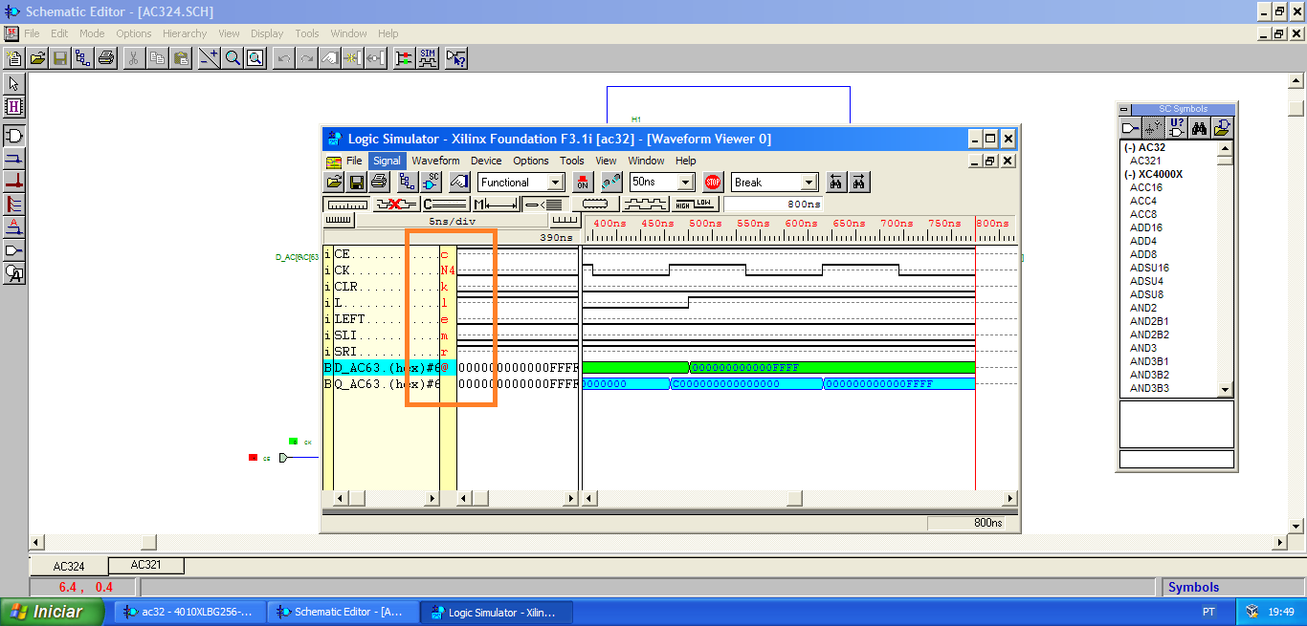
Para esta simulação, estaremos adicionando a tecla “C” para o CE (chip enable), “K” para o Clear,
o oscilador “N4” para o Clock , a tecla “L” para load, a tecla “E” para left, a tela “M” para SLI e” R” para SRI.

Note que as entradas e saídas dos registradores não passarão por esse processo, seus valores serão
definidos posteriormente, para que a simulação possa ser efetuada com sucesso.

Para armazenar os valores contidos na Entrada Paralela de Dados em paralelo deve-se adicionar o valor desejado na entrada de dados e em seguida configurar as entradas de controle com os seguintes valores LOAD =1,CLEAR=0 e ser gerada a borda de subida na entrada do clock; os valores das demais entradas não importam na função de armazenamento paralelo.

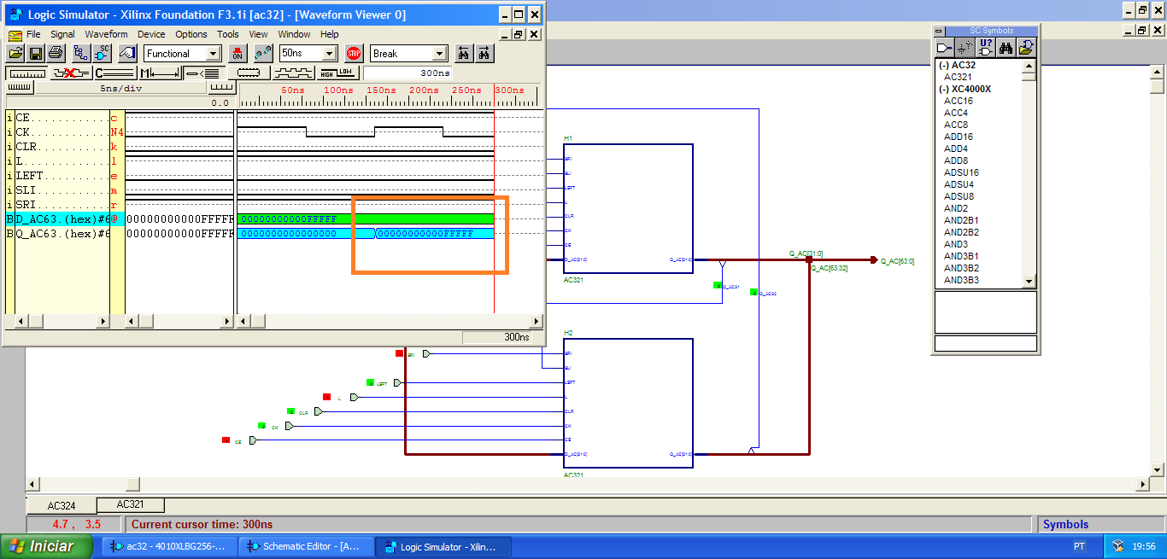

Para deslocar os dados contidos no registrador da esquerda para a direita e inserir o valor na entrada de dados serial (SRI), as entradas de controle devem assumir os seguintes valores lógicos: ENABLE = 1, LOAD = 0, LEFT = 0, CLEAR = 0 , gerar borda de subida de controle do relógio, SRI deve ser 1 ou 0.

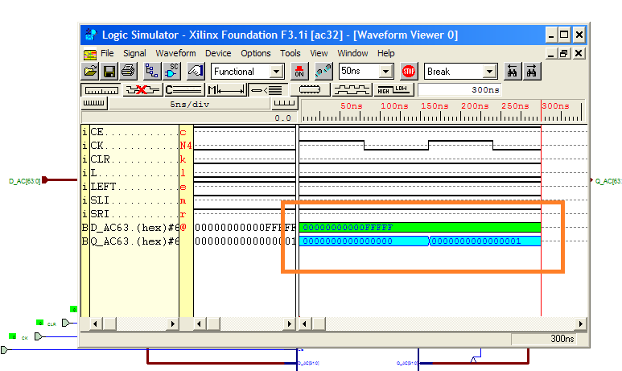
Para deslocar os dados contidos no registrador da direita para a esquerda e inserir o valor na entrada de dados serial (SLI), as entradas de controle devem assumir os seguintes valores lógicos: ENABLE = 1, LOAD = 0, LEFT = 1,CLEAR = 0 , gerar borda de subida de controle do relógio, SLI deve ser 1 ou 0.

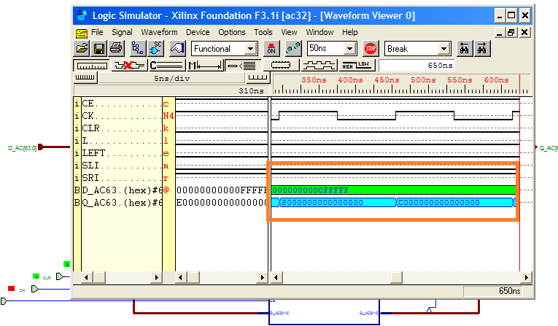

5) Aplicações:

Os registradores gerais são circuitos digitais com a capacidade de armazenar informações binárias, sendo um tipo de memória muito rápida e efetiva em seu desempenho, todavia, tendo um custo muito alto. Normalmente, são aplicados dentro das UCPs como forma de armazenamento de dados temporários antes de serem utilizados posteriormente em operações.

6) Conclusões:

A partir deste relatório concluímos que o objetivo alcançado foi: construir um registrador geral de 64 bits, de acordo com as instruções e critérios informados em sala de aula e materiais de apoio. Adquirindo conhecimento importante de como construir um registrador geral e realizar inserções de dados de forma paralela ou serial.

Este projeto contribui para o enriquecimento de nossa formação como cientistas da computação,
que sejam aptos a dominar os conceitos essenciais da profissão e também um dia poder contribuir
para a otimização e redução de custos em registradores.

7) Bibliografia:

COELHO, Leandro. ARQUITETURA DE COMPUTADORES. Disponível em: <https://www.google.com/url?sa=t&source=web&rct=j&url=https://docente.ifrn.edu.br/moisessouto/disciplinas/organizacao-e-manutencao-de-computadores-i/oc-05-material-extre-sobre-pipeline&ved=2ahUKEwj708eazLf2AhVYHLkGHWkIC7UQFnoECCMQAQ&usg=AOvVaw3OvGcsGeC_oTvbID7MayJq> Acesso em: 8 mar. 2022.

Edson Fregni e Antonio M. Saraiva, "Engenharia de Projeto Lógico Digital: Conceito e Prática",
Editora Edgard Blücher, 1995.

TANENBAUM, Andrew S. Organização estruturada de computadores. São Paulo: Pearson
Prentice Hall, 2007.

PATTERSON, David A.; HENNESSY, John L. Organização e Projeto de Computadores.
Tradução de 3a edição. Editora Campus, 2005. STALLINGS, William. Arquitetura e Organização
de Computadores. Tradução da 8a edição. Editora Prentice Hall Brasil, 2002.

